**Descritivo da Solução com**

**Caso de Uso**

**PRJ977 - Ampliação Roaming Internacional Oi Móvel**

**SUB1552 - Criação de Pacotes de Pós Pago de Roaming Internacional Oi Móvel - RI, RII, RIII - Varejo, Corporativo, Empresarial**

Siebel 6.3



**Necessidade\***

Realizar a criação de Pacotes de Roaming Internacional para atender a demanda de clientes em Roaming com um produto novo, provendo maiores possibilidades para o nosso cliente, além de disponibilizar um serviço novo na Oi, que são os pacotes diários de Dados, evitando assim o Bill Shocking e a consequente contestação, com a utilização de Dados Avulsos em Roaming Internacional.

**Cenário Atual\***

Hoje, os clientes em Roaming Internacional utilizam Voz, Dados e SMS avulso, pagando um valor alto por esse tráfego, de forma contingencial estamos ofertando pacotes por um parceiro (MACH), porém não existe um controle apurado de acompanhamento de venda e utilização desses pacotes.

**Índice**

1. Detalhamento da Solução* 5

1.1. Lista de Casos de Uso* 5

1.2. Diagrama de Caso de Uso* 6

1.3. Glossário 7

1.4. Referências/Anexos 7

|  |  |  |  |  |
| --- | --- | --- | --- | --- |
| **Envolvidos\*** | | | | |
| **Envolvido (Nome completo)** | **Papel\*\*** | **Frente/Empresa-Área** | **Contato** | |
| **E-mail(s)** | **Telefone(s)** |
| Viviane Cruz | RT | Siebel 6.3 | XXXXX | XXXXX |
|  |  |  |  |  |
|  |  |  |  |  |
|  |  |  |  |  |
|  |  |  |  |  |

**Tipos de Papeis do Modelo de Gestão: Cliente Solicitante, Analista de Negócio, Líder Técnico, Responsável Técnico, Arquiteto, Líder de Operação, Líder de Testes, Líder de Mudança, Fornecedor etc.

|  |  |  |  |  |  |  |
| --- | --- | --- | --- | --- | --- | --- |
| **Histórico da Elaboração do Documento\*** | | | | | | |
| **Data** | **Versão** | **Motivo** | **Autor** | **Revisor** | **Aprovador** | **Descrição Modificações Realizadas** |
| 10/06/2014 | 1.0 | Criação do Documento | Viviane Cruz | Tatiana Santa Clara | Alcino Vieira | [Item] Criação do Descritivo da Solução do Siebel 6.3 |
| 10/06/2014 | 1.1 | Alteração do Documento | Viviane Cruz | Tatiana Santa Clara | Alcino Vieira | [1.3] Inclusão RQNF003 e RQNF004. |



**Descritivo da Solução**

**Objetivo:** Este documento tem a finalidade de listar todos os Casos de Uso do sistema que serão elaborados/alterados em documentos individuais e que estão envolvidos no projeto. Além disso, é obrigatório ainda, apresentar o diagrama desses Casos de Uso. A elaboração desse artefato é obrigatória quando os documentos de Casos de Uso forem elaborados/alterados no projeto.

**Responsável:** Líder/Responsável Técnico.



**Guia de Preenchimento**

1. Detalhamento da Solução*

## Lista de Casos de Uso*

|  |  |  |  |
| --- | --- | --- | --- |
| **ID** | **Nome Caso de Uso** | **Ponto de Alteração** | **Documento Referência** |
| 1 | UC001_Receber Informações da BLL | N/A | Siebel_UC001_Receber Informações da BLL.doc |
| 2 | UC89_Receber Informações de Pedido de Venda do Sistema de Logística | Fluxo Alternativo AL1 | Siebel_UC89_Receber Informações de Pedido de Venda do Sistema de Logística.doc |
| 3 | UC120_Solicitar Desativação de Meio de Acesso por Envelhecimento | N/A | Siebel_UC120_Solicitar Desativação de Meio de Acesso por Envelhecimento.doc |
| 4 | UC_020_Abrir Chamado | N/A | Siebel_UC020_Abrir Chamado.doc |
| 5 | UC_003_Enviar Ordem de Serviço | N/A | Siebel_UC003_Enviar Ordem de Serviço.doc |
|  |  |  |  |
|  |  |  |  |

## Diagrama de Caso de Uso*

Exemplo:

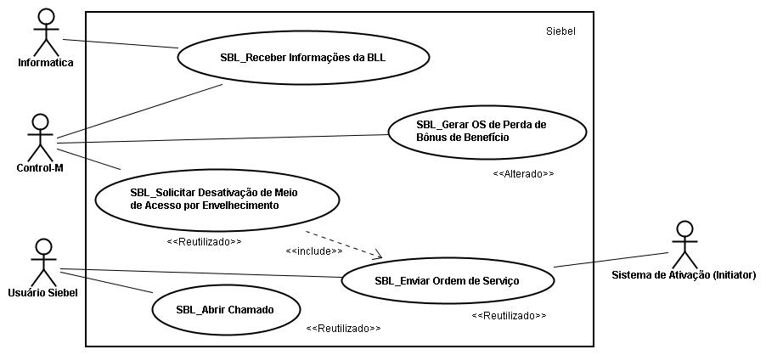

## Glossário

|  |  |
| --- | --- |
| **Termo** | **Descrição** |
|  |  |
|  |  |
|  |  |

## Referências/Anexos

|  |  |  |  |  |  |
| --- | --- | --- | --- | --- | --- |
| **Lista de Documentos Referências** | | | | | |
| **#** | **Sistema/Área/**  **Entidade** | **Nome do Arquivo** | **Tipo Documento** | **Nome Responsável Oi** | **Nome Responsável Fábrica** |
| 1 |  |  |  |  |  |
| 2 |  |  |  |  |  |
| 3 |  |  |  |  |  |